ЗВІТ
РИНОК З ДИСКРЕТНИМ ЧАСОМ. ЦІНА АКЦІЙ

студента групи ТК42
Сіхневича Святослава

Біноміальна модель еволюції ціни акцій

1. Теоретичні відомості
Розглядається еволюція вартості акцій, яка описується біноміальним деревом. Нехай початкова вартість акції дорівнює S₀.
В момент часу t = 1 вартість змінюється на величину ρ₁S₀, де випадкова величина ρ₁ приймає два значення α (зниження) і β (зростання) з ймовірностями p і q = 1−p відповідно.
Рекурентна формула:
S_n = (1 + ρ_n) · S_{n−1}, n >= 1
Загальна формула для ціни на кроці n:
S_n = (1 + ρ₁)(1 + ρ₂)···(1 + ρn) · S₀
де ρ₁, ρ₂, …, ρₙ — незалежні однаково розподілені випадкові величини.
Математичне сподівання ціни на кроці t:
E[S_t] = S₀ · (1 + αp + β(1−p))^t
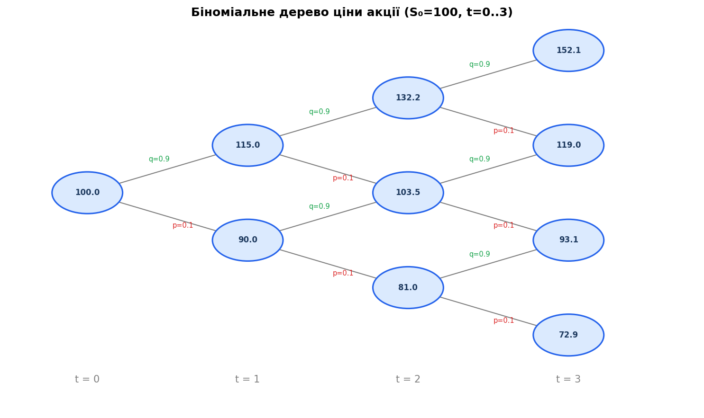
Рис. 1. Біноміальне дерево ціни акції (S₀=100, t=0..3, p=0.1)
2. Завдання 1 — Розподіл ціни акцій
Параметри: S₀ = 100, α = −0.1 (зниження), β = +0.15 (зростання).
Ціна акції на кроці t при k зростаннях та (t−k) падіннях:
S_t(k) = (1.15)^k · (0.90)^{t-k} · S₀
Ймовірність стану з k зростаннями (за формулою Бернуллі):
P(S_t = S_t(k)) = C(t,k) · q^k · p^{t-k}

Крок t = 1
p | S1(0) = 90.00 | S1(1) = 115.00
0.10 | 0.1000 | 0.9000
0.25 | 0.2500 | 0.7500
0.50 | 0.5000 | 0.5000

Крок t = 2
p | S2(0) = 81.00 | S2(1) = 103.50 | S2(2) = 132.25
0.10 | 0.0100 | 0.1800 | 0.8100
0.25 | 0.0625 | 0.3750 | 0.5625
0.50 | 0.2500 | 0.5000 | 0.2500

Крок t = 3
p | S3(0) = 72.90 | S3(1) = 93.15 | S3(2) = 119.02 | S3(3) = 152.09
0.10 | 0.0010 | 0.0270 | 0.2430 | 0.7290
0.25 | 0.0156 | 0.1406 | 0.4219 | 0.4219
0.50 | 0.1250 | 0.3750 | 0.3750 | 0.1250

Результати моделювання Монте-Карло (p = 0.1, N = 1000)
Крок t | Ціна | Кількість разів | Середнє / Дисперсія
t = 1 | 90.00 | 95 | E = 112.63 / D = 53.73
 | 115.00 | 905
t = 2 | 81.00 | 8 | E = 126.95 / D = 133.46
 | 103.50 | 170
 | 132.25 | 822
t = 3 | 72.90 | 1 | E = 142.56 / D = 264.49
 | 93.15 | 24
 | 119.02 | 243
 | 152.09 | 732

Порівняння теоретичних і змодельованих значень (p=0.1)
Крок t | Теор. E[St] | Симул. E[St] | Дисперсія D | СКВ s
t = 1 | 112.50 | 112.63 | 53.73 | 7.33
t = 2 | 126.56 | 126.95 | 133.46 | 11.55
t = 3 | 142.38 | 142.56 | 264.49 | 16.26

Висновок: симульовані значення відрізняються від теоретичних менш ніж на 0.5%, що підтверджує коректність моделювання. Дисперсія зростає з кожним кроком — це означає, що невизначеність прогнозу збільшується в часі.

Гістограми розподілу цін (Теорія vs Симуляція)
На рисунку 2 показано порівняння теоретичних ймовірностей та відносних частот із симуляції Монте-Карло. Стовпці відповідають симуляції, точки — теоретичному розподілу Бернуллі.
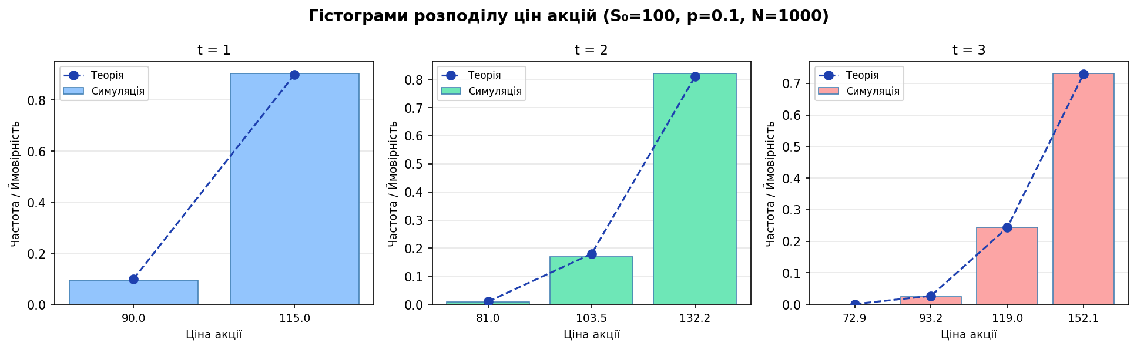
Рис. 2. Гістограми розподілу цін для t=1,2,3 (p=0.1, N=1000)

3. Завдання 2 — Середня вартість акції
Початкова вартість акції S₀ = 1000. Середнє значення ціни через t кроків обчислюється за формулою:
E[S_t] = S₀ · (1 + αp + β(1-p))^t
Розглянемо два сценарії розподілу випадкової величини ρₙ:
- Сценарій 1: α = −0.1, β = +0.1
- Сценарій 2: α = −0.2, β = +0.1

Сценарій 1: ρ = −0.1 (p) або +0.1 (1−p)
p | t = 1 | t = 2 | t = 3
0.10 | 1080.00 | 1166.40 | 1259.71
0.25 | 1050.00 | 1102.50 | 1157.63
0.50 | 1000.00 | 1000.00 | 1000.00

Сценарій 2: ρ = −0.2 (p) або +0.1 (1−p)
p | t = 1 | t = 2 | t = 3
0.10 | 1070.00 | 1144.90 | 1225.04
0.25 | 1025.00 | 1050.63 | 1076.89
0.50 | 950.00 | 902.50 | 857.38

Висновок: при Сценарії 1 та p = 0.5 середня ціна залишається незмінною (ринок нейтральний). При Сценарії 2 та p = 0.5 середня ціна спадає, оскільки втрати перевищують прибутки.

4. Завдання 3 — Графік залежності ціни від p
На рисунку 3 показано залежність середньої ціни акції від ймовірності p для обох сценаріїв і трьох моментів часу t = 1, 2, 3.
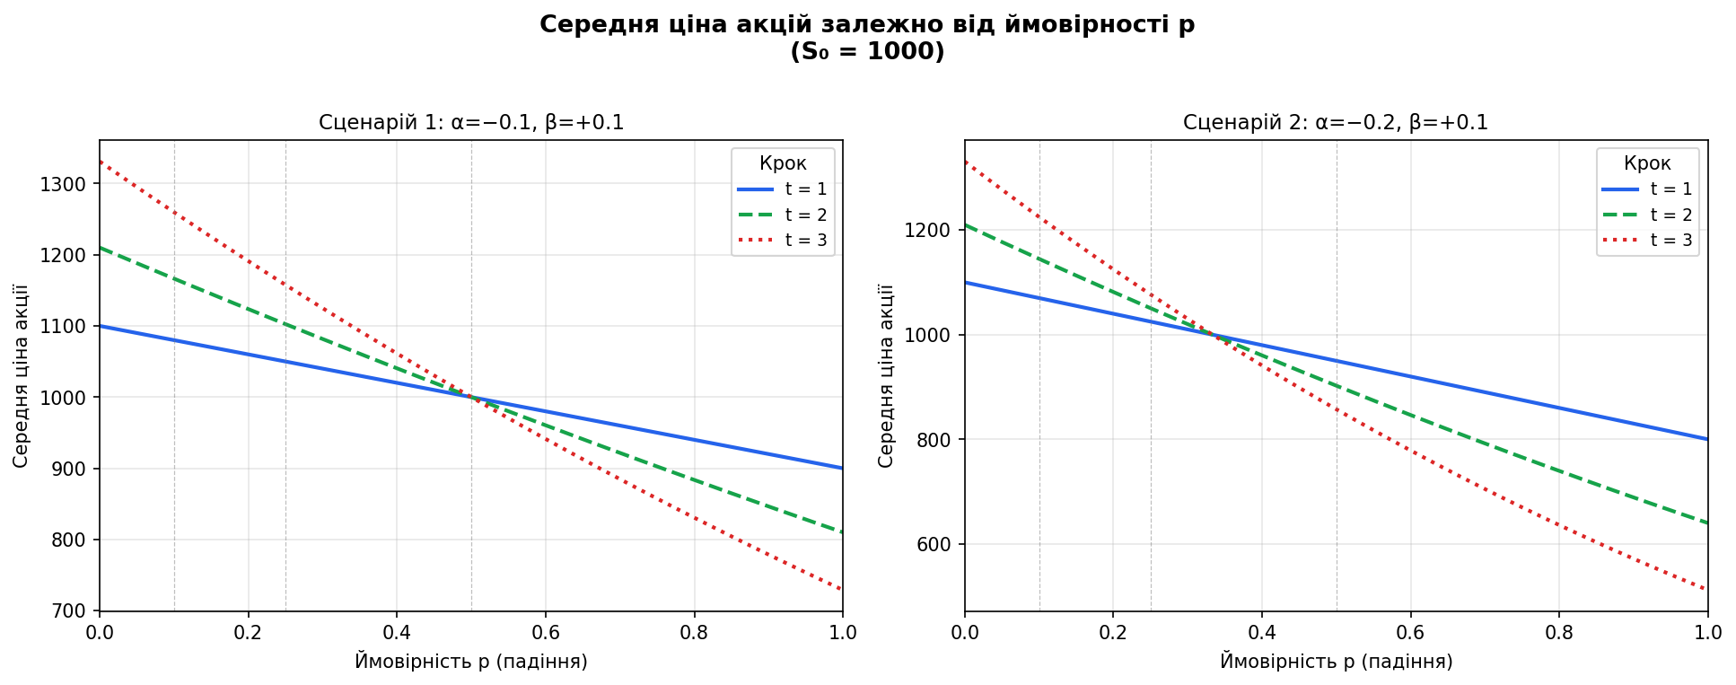
Рис. 3. Залежність E[St] від p (S₀=1000)
Спостереження:
- З ростом p (ймовірності падіння) середня ціна монотонно спадає для обох сценаріїв.
- Сценарій 2 (α=−0.2) дає значно нижчі ціни порівняно зі Сценарієм 1 при p >= 0.4.
- При малих p (p < 0.15) обидва сценарії показують значне зростання ціни в часі.
- У Сценарії 1 криві перетинаються при p = 0.5, де E[St] = S₀ для всіх t.

5. Висновки
У роботі розглянуто біноміальну модель еволюції ціни акцій з дискретним часом. Встановлено:
- Ціна акції на кроці t приймає (t+1) можливих значень, розподілених за біноміальним законом.
- Середнє значення є геометричним зростанням з базою (1 + αp + βq).
- Результати моделювання методом Монте-Карло підтверджують теоретичні розрахунки з точністю до 0.5%.
- Дисперсія зростає з кожним кроком — невизначеність прогнозу збільшується в часі.
- Вибір ймовірності p суттєво впливає на очікувану прибутковість: навіть незначне збільшення p (від 0.1 до 0.25) помітно знижує середню ціну.

GitHub-репозиторій: https://github.com/Svyatoslavk27/laba4.git

